(наименование организации образования)
Поурочный план или краткосрочный план для педагога организации среднего образования

Урок 6

Раздел | Раздел 2. Программирование (сквозная тема: «Традиции и фольклор»)
Ф. И. О. педагога
Дата:
Класс: | Количество присутствующих: | Количество отсутствующих:
Тема урока | Моя первая программа. Давать команды – легко!
Цели обучения в соответствии с учебной программой | 1.4.1.1 реализовывать линейный алгоритм
Цели урока | Научиться составлять линейный алгоритм

Ход урока
Этап урока/ Время | Действия педагога | Действия ученика | Оценивание | Ресурсы
Начало урока | Данный урок является логическим продолжением предыдущего урока. На этом уроке научите детей использовать блок-схемы в составлении алгоритма.  Актуализация  Используйте рис. 1 для актуализации знаний (с. 25). Повторите пройденную тему с его помощью.  Озвучьте тему и цель урока. | Выполняют задание (с. 25). | Критерий оценивания: понимает важность порядка действий в  достижении результата. | Учебник.
Середина урока | Объясните блок-схему. Объясните, что чем проще алгоритм, тем легче выполнить его компьютеру или человеку. | Работа с учебником. Попробуйте выполнить задачи из учебника.  Напиши (составь блок-схему) алгоритм вычисления следующих выражений:  5 + 8 + 3 =  4 – 2 + 5 =  7 + 10 – 2 =  5 + 5 + 5 =  12 – 4 + 9 = | Критерий оценивания:  знает понятия: алгоритм, линейный алгоритм, блок-схема;  умеет составлять линейный алгоритм. | Учебник. Доска для рисования блок-схем.  Тетради и ручка.  Электронная версия.

 | Помочь детям сделать правильные выводы из этого урока. | Выполни задание (с. 27).  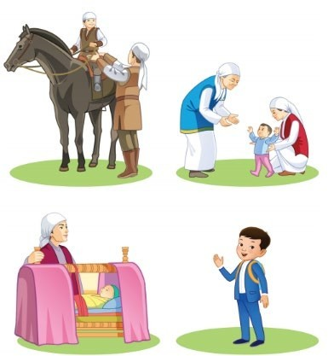 | Учащиеся смогут:  давать определение словам последователь- ность, действие.  Учащиеся умеют: составлять линейный алгоритм. | Учебник. Доска для рисования блок-схем.  Тетради и ручка.  Электронная версия.
Конец урока | Получите обратную связь. | Ученики отвечают на следующие вопросы:  - Что на уроке было интересным?  - Что тебе запомнилось больше всего?  - Что еще ты хотел бы узнать? | Самооценка.

